แบบทดสอบหลังเรียน สมรรถนะทางวิทยาศาสตร์
สถานการณ์ 1
ในการเข้าค่ายลูกเสือกลุ่มนักเรียนกลุ่มหนึ่งต้มน้ำเปล่าเพื่อชงกาแฟ และอีกกลุ่มหนึ่งต้มน้ำที่ผสมเกลือเพื่อทำอาหารทะเล ที่ความดันบรรยากาศเดียวกัน พบว่าน้ำเปล่าเดือดที่อุณหภูมิ 100 องศาเซลเซียส ส่วนน้ำเกลือเดือดที่อุณหภูมิ 102 องศาเซลเซียส
1. ถ้านำน้ำเกลือที่มีความเข้มข้นสูงกว่าเดิมมาต้ม ผลที่จะเกิดขึ้นกับจุดเดือดคือข้อใด
ก. จุดเดือดจะต่ำลง เพราะเกลือทำให้น้ำระเหยได้ง่ายขึ้น
ข. จุดเดือดจะเท่าเดิม เพราะความเข้มข้นไม่มีผลต่อจุดเดือด
ค. จุดเดือดจะไม่แน่นอน ขึ้นอยู่กับชนิดของภาชนะที่ใช้ต้ม
ง. จุดเดือดจะสูงขึ้นกว่าเดิม เพราะต้องใช้อุณหภูมิสูงขึ้นในการเดือด

สถานการณ์ 2
วิศวกรออกแบบรางรถไฟให้เว้นช่องว่างเล็ก ๆ ระหว่างท่อนราง และมักขึงสายไฟฟ้าแรงสูงระหว่างเสาไฟฟ้าให้หย่อนเล็กน้อยแทนที่จะขึงตึง
2. ในฤดูหนาวที่อากาศเย็นจัด ช่องว่างระหว่างท่อนรางรถไฟจะเปลี่ยนแปลงอย่างไร
ก. ไม่เปลี่ยนแปลง เพราะโลหะไม่ตอบสนองต่ออุณหภูมิ
ข. แคบลง เพราะโลหะขยายตัวเมื่ออุณหภูมิลดลง
ค. กว้างขึ้น เพราะโลหะหดตัวเมื่ออุณหภูมิลดลง
ง. แคบลง เพราะความชื้นในอากาศทำให้โลหะพองตัว

สถานการณ์ 3
เมื่อเปิดขวดน้ำอัดลมที่แช่เย็น
จะเห็นฟองก๊าซคาร์บอนไดออกไซด์ผุดขึ้นน้อยกว่าเมื่อเปิดขวดน้ำอัดลมที่วางไว้ที่อุณหภูมิห้อง
และเมื่อเปิดฝาขวด ก็จะเห็นฟองก๊าซผุดขึ้นทันที
3. ข้อใดอธิบายสถานการณ์ดังกล่าวได้ถูกต้อง
ก. ก๊าซละลายได้ดีขึ้นเมื่ออุณหภูมิสูงขึ้นและความดันลดลง
ข. ก๊าซละลายได้ดีขึ้นเมื่ออุณหภูมิต่ำลงและความดันสูงขึ้น
ค. ก๊าซละลายได้ดีขึ้นเมื่อทั้งอุณหภูมิและความดันต่ำลงพร้อมกัน
ง. ก๊าซละลายได้ดีขึ้นเมื่อทั้งอุณหภูมิและความดันสูงขึ้นพร้อมกัน

สถานการณ์ 4
นักเรียนทำการทดลองแยกน้ำด้วยไฟฟ้า โดยต่อแบตเตอรี่เข้ากับขั้วโลหะสองขั้ว สมมติเรียกว่าขั้ว A และขั้ว B ที่จุ่มอยู่ในน้ำผสมกรดซัลฟิวริกเจือจาง พบว่ามีฟองแก๊สเกิดขึ้นที่ขั้วทั้งสอง ได้ผลดังนี้
ขั้วไฟฟ้า | ปริมาตรแก๊สที่เก็บได้ | ผลการทดสอบ
A | 2 ส่วน | เมื่อนำไม้ขีดไฟที่มีเปลวไฟเข้าใกล้ปากหลอดเก็บแก๊ส เกิดเสียงปุ๊ และเปลวไฟดับ
B | 1 ส่วน | เมื่อนำธูปที่มีถ่านแดงเข้าใกล้ปากหลอดเก็บแก๊ส ถ่านแดงลุกเป็นเปลวไฟสว่างขึ้น
4. จากผลการทดสอบข้างต้น ข้อสรุปใดสอดคล้องกับหลักฐานที่ได้จากการทดลองมากที่สุด
ก. ขั้ว A เกิดแก๊สไฮโดรเจนซึ่งติดไฟ ส่วนขั้ว B เกิดแก๊สออกซิเจนช่วยให้ไฟติด
ข. ขั้ว A เกิดแก๊สออกซิเจนซึ่งติดไฟ ส่วนขั้ว B เกิดแก๊สไฮโดรเจนช่วยให้ไฟติด
ค. ทั้งขั้ว A และขั้ว B เกิดแก๊สชนิดเดียวกันคือไฮโดรเจน เพียงแต่มีอัตราการเกิดปฏิกิริยาต่างกันตามขนาดของขั้วโลหะ
ง. ขั้ว A เกิดแก๊สคาร์บอนไดออกไซด์จากปฏิกิริยาของกรดซัลฟิวริกกับขั้วโลหะ ส่วนขั้ว B เกิดแก๊สออกซิเจนจากน้ำ

สถานการณ์ 5
นักเรียนใช้น้ำกะหล่ำปลีม่วงเป็นอินดิเคเตอร์ธรรมชาติทดสอบสารละลาย 4 ชนิด เช่น น้ำมะนาว น้ำสบู่ น้ำอัดลม และน้ำยาทำความสะอาดกระจก พบว่าน้ำกะหล่ำปลีม่วงเปลี่ยนเป็นสีแดงในสารละลายที่เป็นกรด และเปลี่ยนเป็นสีเขียวในสารละลายที่เป็นเบส
5. นักเรียนต้องการทดสอบว่าน้ำอัดลมมีความเป็นกรดมากหรือน้อยกว่าน้ำมะนาว ควรออกแบบการทดลองอย่างไรให้เหมาะสมที่สุด
ก. วัดค่า pH ด้วยกระดาษยูนิเวอร์แซลอินดิเคเตอร์โดยใช้ปริมาตรของสารละลายที่เท่ากัน
ข. วัดค่า pH ด้วยกระดาษยูนิเวอร์แซลอินดิเคเตอร์แผ่นเดียวกันกับสารละลายทั้งสองชนิด
ค. ทดสอบน้ำมะนาวด้วยกระดาษยูนิเวอร์แซลอินดิเคเตอร์ ส่วนน้ำอัดลมทดสอบด้วยกระดาษลิตมัสสีแดง
ง. หยดอินดิเคเตอร์ชนิดเดียวกันลงในสารละลายทั้งสองชนิด แล้วพิจารณาการเปลี่ยนสีของอินดิเคเตอร์

สถานการณ์ 6
นักเรียนตั้งสมมติฐานว่า พื้นผิวที่ขรุขระมีแรงเสียดทานมากกว่าพื้นผิวเรียบและต้องการออกแบบการทดลองเพื่อทดสอบสมมติฐานนี้ โดยมีอุปกรณ์ให้เลือกใช้ ได้แก่ กล่องพลาสติก 2 ใบ ใบหนึ่งหนัก 500 กรัม อีกใบหนัก 1,000 กรัม เครื่องชั่งสปริงสำหรับวัดแรงลาก พื้นกระเบื้องเรียบ และพื้นปูยางกันลื่นที่มีผิวขรุขระ
6. นักเรียนควรออกแบบการทดลองอย่างไรจึงจะทดสอบสมมติฐานข้างต้นได้
ก. ใช้กล่อง 500 กรัมลากบนพื้นเรียบ และกล่อง 1,000 กรัมลากบนพื้นขรุขระ แล้ววัดแรงลากเปรียบเทียบ
ข. ใช้กล่องน้ำหนักเดียวกันลากบนพื้นทั้งสองชนิด แล้วสังเกตด้วยตาเปล่าว่ากล่องใดลากได้ง่ายกว่ากัน
ค. ใช้กล่องน้ำหนักต่างกันลากบนพื้นชนิดเดียวกัน แล้ววัดแรงลากเพื่อสรุปผลเกี่ยวกับพื้นผิวทั้งสองชนิด
ง. ใช้กล่องน้ำหนักเดียวกันลากบนพื้นผิวทั้งสองชนิด แล้ววัดแรงลากด้วยเครื่องชั่งสปริงเพื่อเปรียบเทียบ

สถานการณ์ 7
เรือบรรทุกสินค้าขนาดใหญ่สร้างจากแผ่นเหล็กหนา ซึ่งโดยทั่วไปแล้วก้อนเหล็กตันจะจมลงสู่ก้นน้ำทันทีเมื่อปล่อยลงในน้ำ เพราะเหล็กมีความหนาแน่นมากกว่าน้ำ แต่เรือที่สร้างจากเหล็กชนิดเดียวกันกลับลอยน้ำได้ และยังสามารถบรรทุกสินค้าหนักได้อีกหลายพันตันโดยไม่จม วิศวกรออกแบบให้ตัวเรือมีลักษณะเป็นโพรงกลวงขนาดใหญ่ ไม่ใช่เป็นก้อนตันเหมือนเหล็กแท่ง
7. ถ้าต้องการออกแบบเรือบรรทุกสินค้าให้ลอยน้ำได้โดยไม่จม นักออกแบบเรือควรคำนึงถึงหลักการใดเป็นสำคัญที่สุด
ก. ออกแบบให้เรือมีมวลเบาที่สุด
ข. ออกแบบให้ตัวเรือมีปริมาตรเพิ่มขึ้น เพราะปริมาตรที่เพิ่มขึ้นจะทำให้เรือมีน้ำหนักเบาลงตามหลักความหนาแน่น
ค. ออกแบบรูปทรงเรือให้มีปริมาตรที่แทนที่น้ำมากพอ จนเกิดแรงพยุงมีค่ามากกว่าหรือเท่ากับน้ำหนักรวมของเรือ
ง. ออกแบบให้เรือมีพื้นที่ผิวสัมผัสกับน้ำน้อยที่สุด เพื่อลดแรงต้านการเคลื่อนที่ของเรือในน้ำ
สถานการณ์ 8
นักเรียนกลุ่มหนึ่งทดลองใช้ไม้กระดกที่มีจุดหมุนอยู่ตรงกลาง โดยแขวนตุ้มน้ำหนักที่ตำแหน่งต่าง ๆ ทั้งสองด้าน แล้วบันทึกผลว่าไม้กระดกสมดุลหรือไม่ ได้ผลดังตาราง
ครั้งที่ | น้ำหนักด้านซ้าย (kg) | ระยะจากจุดหมุน (m) | น้ำหนักด้านขวา (kg) | ระยะจากจุดหมุน (m) | ผลการทดลอง
1 | 20 | 2 | 40 | 1 | สมดุล
2 | 30 | 2 | 20 | 3 | สมดุล
3 | 25 | 2 | 25 | 2 | สมดุล
4 | 40 | 1 | 20 | 1 | ไม่สมดุล

8. จากข้อมูลการทดลอง ข้อสรุปใดอธิบายเงื่อนไขที่ทำให้ไม้กระดกสมดุลได้ถูกต้องที่สุด
ก. ไม้กระดกจะสมดุลเมื่อน้ำหนักทั้งสองด้านเท่ากัน โดยไม่ขึ้นกับระยะห่างจากจุดหมุน
ข. ไม้กระดกจะสมดุลเมื่อระยะห่างจากจุดหมุนทั้งสองด้านเท่ากัน โดยไม่ขึ้นกับน้ำหนัก
ค. ไม้กระดกจะสมดุลเมื่อผลคูณของน้ำหนักกับระยะห่างจากจุดหมุนของทั้งสองด้านมีค่าเท่ากัน
ง. ไม้กระดกจะสมดุลก็ต่อเมื่อน้ำหนักด้านที่อยู่ไกลจุดหมุนมากกว่าน้ำหนักด้านที่อยู่ใกล้จุดหมุนเสมอ

สถานการณ์ 9
เมื่อนักเรียนใส่หลอดดูดน้ำลงในแก้วที่มีน้ำใส จะมองเห็นหลอดดูดน้ำดูเหมือนหักงอตรงบริเวณผิวน้ำ ทั้งที่ในความเป็นจริงหลอดดูดน้ำยังคงตรงอยู่เช่นเดิม
9. ปรากฏการณ์ที่มองเห็นหลอดดูดน้ำหักงอนี้เกิดจากสาเหตุใด
ก. เกิดจากการสะท้อนกลับหมดของแสงที่ผิวน้ำ ทำให้เกิดภาพซ้อนของหลอดดูดน้ำจนดูเหมือนหักงอ
ข. เกิดจากแสงเดินทางจากอากาศเข้าสู่น้ำซึ่งมีความหนาแน่นต่างกัน ทำให้อัตราเร็วแสงเปลี่ยนและทิศทางเบี่ยงเบน
ค. เกิดจากรูปร่างโค้งของแก้วน้ำที่ทำหน้าที่คล้ายเลนส์ ขยายภาพหลอดดูดน้ำให้บิดเบี้ยวไปจากเดิม
ง. เกิดจากแสงบางส่วนถูกน้ำดูดกลืนไว้ ทำให้มองเห็นหลอดดูดน้ำเพียงบางส่วนไม่ครบตลอดความยาว

สถานการณ์ 10
นักเรียนต่อหลอดไฟ 2 ดวงเข้ากับแบตเตอรี่ก้อนเดียวกัน วงจรที่ 1 ต่อแบบเรียงต่อกันเป็นเส้นเดียว วงจรที่ 2 ต่อแบบแยกเป็นสองทางแล้วกลับมาบรรจบกัน เมื่อถอดหลอดไฟดวงหนึ่งออกจากวงจรที่ 1 หลอดไฟอีกดวงดับทันที แต่เมื่อถอดหลอดไฟดวงหนึ่งออกจากวงจรที่ 2 หลอดไฟอีกดวงยังคงสว่างอยู่ตามปกติ
10. ผลการทดลองนี้อธิบายความแตกต่างระหว่างวงจรไฟฟ้าแบบอนุกรมและแบบขนานได้อย่างไร
ก. กระแสไฟฟ้าที่ไหลผ่านหลอดไฟแต่ละดวงในวงจรขนานมีค่าเท่ากับวงจรอนุกรมเสมอ ไม่ว่าจะถอดหลอดใดออกก็ตาม
ข. วงจรขนานต้องอาศัยกระแสไฟฟ้าไหลครบทุกเส้นทางเช่นเดียวกับวงจรอนุกรม แต่แบตเตอรี่จ่ายกระแสไฟฟ้าสำรองให้หลอดไฟที่เหลือโดยอัตโนมัติ
ค. วงจรขนานมีความต้านทานรวมมากกว่าวงจรอนุกรม เพราะกระแสไฟฟ้าต้องแยกเดินหลายเส้นทางจึงถูกต้านทานการไหลได้มากกว่า
ง. วงจรอนุกรมมีเส้นทางเดินกระแสไฟฟ้าเพียงเส้นทางเดียว เมื่อขาดตอนที่จุดใดกระแสจึงไหลไม่ได้ทั้งวงจร ส่วนวงจรขนานมีหลายเส้นทางให้กระแสไหลผ่าน แม้เส้นทางหนึ่งขาดตอน กระแสยังไหลผ่านเส้นทางอื่นได้

สถานการณ์ 11
แบคทีเรียที่อยู่ในแหล่งน้ำเป็นสาเหตุของการเกิด "ไบโอฟิล์ม" (Biofilm) หรือคราบเมือกชีวภาพที่อุดตันตามท่อน้ำ ไบโอฟิล์มเป็นปัญหาใหญ่ในระดับอุตสาหกรรมมาตั้งแต่ช่วงปี ค.ศ. 1900 นับตั้งแต่มีการขยายตัวของระบบท่อส่งน้ำและหอหล่อเย็นในโรงงาน ปัจจุบันนี้ เรามีความรู้มากเกี่ยวกับกระบวนการเกิดไบโอฟิล์ม ตัวอย่างเช่น:
- แบคทีเรียที่ก่อตัวเป็นไบโอฟิล์ม ใช้อินทรียวัตถุในน้ำเป็นอาหาร
- แบคทีเรียปล่อยสารเมือกเหนียวออกมาเพื่อยึดเกาะกับผิวของท่อน้ำ
- สารเมือกนี้จะสะสมตัวจนทำให้ท่ออุดตัน และสารเคมีบางอย่างในเมือกยังทำให้โลหะเกิดการกัดกร่อน
- การใช้สารทำความสะอาดและการฉีดน้ำแรงดันสูง ช่วยป้องกันการสะสมของไบโอฟิล์ม
และมีการศึกษาความสัมพัธ์ปริมาณอินทรียวัตถุ กับความหนาของไบโอฟิล์ม ได้ผลดังแผนภาพ
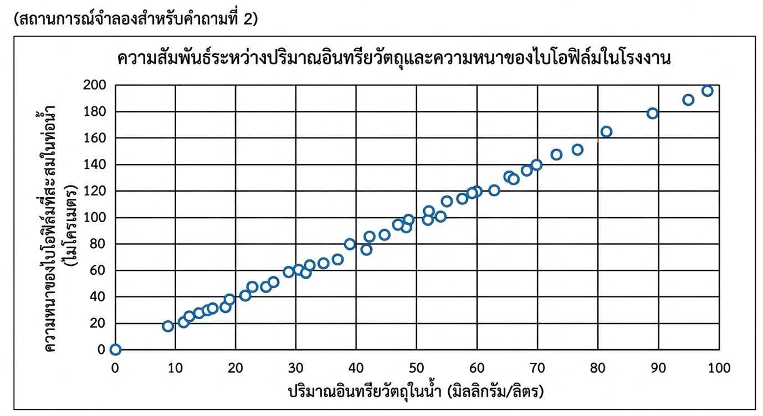
11. จากข้อมูลการศึกษาเรื่อง "ไบโอฟิล์ม" ที่ทำให้เกิดปัญหาท่อน้ำอุดตันและถูกกัดกร่อนในโรงงานอุตสาหกรรม ข้อความใดต่อไปนี้สรุปถึง สาเหตุของปัญหา ความสัมพันธ์ของข้อมูล และการตั้งคำถามเพื่อการทดลองทางวิทยาศาสตร์ ได้ถูกต้องและสอดคล้องกันมากที่สุด
- ปัญหาเกิดจากแบคทีเรียสร้างชั้นโลหะเคลือบผิวท่อ โดยพบว่ายิ่งน้ำมีอินทรียวัตถุมาก ความหนาของไบโอฟิล์มจะยิ่งลดลง ซึ่งสามารถแก้ปัญหาได้โดยการทดลองเพื่อหาว่า "โรงงานควรตั้งงบประมาณในการเปลี่ยนท่อน้ำใหม่เท่าใด"
- ปัญหาเกิดจากแบคทีเรียสร้างสารเมือกเหนียว โดยพบว่ายิ่งน้ำมีอินทรียวัตถุมาก ความหนาของไบโอฟิล์มก็ยิ่งมากขึ้น ซึ่งสามารถนำไปสู่การทดลองทางวิทยาศาสตร์เพื่อศึกษาว่า "การเติมสารละลายคลอรีนลงในน้ำจะมีผลต่อความหนาของไบโอฟิล์มอย่างไร"
- ปัญหาเกิดจากแบคทีเรียสร้างแร่ธาตุอุดตันในท่อ ซึ่งชี้ให้เห็นว่าในบางโรงงานมีการทำความสะอาดท่อน้ำบ่อยครั้งกว่าโรงงานอื่น และสามารถนำไปสู่การทดลองทางวิทยาศาสตร์เพื่อศึกษาว่า "การเติมสารละลายคลอรีนลงในน้ำจะมีผลต่อความหนาของไบโอฟิล์มอย่างไร"
- ปัญหาเกิดจากแบคทีเรียสร้างสารเมือกเหนียว ซึ่งแสดงให้เห็นว่าเมื่อไม่กี่ปีมานี้อัตราการอุดตันเพิ่มขึ้นในหลายโรงงาน แต่ปัญหาดังกล่าวต้องแก้ไขโดยการทดลองเพื่อหาว่า "โรงงานควรตั้งงบประมาณในการเปลี่ยนท่อน้ำใหม่เท่าใด"

สถานการณ์ 12
อินซูลินที่เห็นในขวดสกัดในปัจจุบัน ไม่ใช่อินซูลินที่สกัดจากตับอ่อนของหมูหรือวัวแบบในอดีต แต่อินซูลินเหล่านี้เป็นผลผลิตจากแบคทีเรีย การสร้างอินซูลินด้วยพันธุวิศวกรรม (Genetic Engineering) หมายถึง การตัดต่อและถ่ายทอดรหัสพันธุกรรม นักวิทยาศาสตร์ประสบผลสำเร็จในการสร้างแบคทีเรียที่สามารถผลิตอินซูลินได้เหมือนกับที่ร่างกายมนุษย์ผลิตทุกประการ นักวิทยาศาสตร์ได้ออกแบบกระบวนการนี้ โดยเขานำสารพันธุกรรมสายยาวๆ จากเซลล์ของมนุษย์ (แหล่งที่ 1) จากสายยาวๆ นี้ เขาตัดเอา "ชิ้นส่วนเล็กๆ" ที่ทำหน้าที่กำหนดลักษณะการสร้างอินซูลินออกมา แล้วก็นำชิ้นส่วนนี้ไปเชื่อมต่อเข้ากับดีเอ็นเอวงแหวนของแบคทีเรีย (แหล่งที่ 2) ที่ถูกตัดเปิดออกเพื่อเตรียมเป็นตัวพา จากนั้นจึงนำดีเอ็นเอวงแหวนที่เชื่อมต่อสมบูรณ์แล้วนี้ ไปใส่กลับเข้าไปในแบคทีเรียอีกตัวหนึ่ง (แหล่งที่ 3) แบคทีเรียตัวที่ 3 จะแบ่งตัวเพิ่มจำนวนอย่างรวดเร็วและทำหน้าที่เป็นโรงงานผลิตอินซูลินของมนุษย์ออกมา
นักวิทยาศาสตร์บางคนคิดว่า ภายในอนาคตอันใกล้ เป็นไปได้ที่จะมีการดัดแปรพันธุกรรมสิ่งมีชีวิตเพื่อผลิตยาหรือโปรตีนชนิดอื่นได้อีกมากมาย แต่รัฐบาลและหน่วยงานสาธารณสุขหลายประเทศได้ตัดสินใจออกกฎหมายควบคุมการทดลองและห้ามการปล่อยสิ่งมีชีวิตดัดแปรพันธุกรรมเหล่านี้ออกสู่สิ่งแวดล้อมอย่างเข้มงวด

12. การสร้างอินซูลิน อินซูลินที่ผลิตได้จากกระบวนการนี้ มีคุณสมบัติเหมือนกับอินซูลินที่มาจากแหล่งใดและ เหตุผลใด เป็นเหตุผลทางวิทยาศาสตร์ในการออกกฎหมายควบคุมสิ่งมีชีวิตดัดแปรพันธุกรรม (GMOs)
- แหล่งที่ 1 (เซลล์มนุษย์) และเหตุผลคือ แบคทีเรียอาจส่งผลกระทบต่อระบบนิเวศตามธรรมชาติ
- แหล่งที่ 2 (ดีเอ็นเอวงแหวนของแบคทีเรีย) และเหตุผลคือ มนุษย์ไม่ควรรสร้างสิ่งมีชีวิตสายพันธุ์ใหม่ขึ้นมาเอง
- แหล่งที่ 3 (แบคทีเรียที่ใช้เพาะเลี้ยง) และเหตุผลคือ แบคทีเรียที่ถูกดัดแปรพันธุกรรมอาจหลุดรอดไปกลายพันธุ์
- ตับอ่อนของหมูหรือวัว และเหตุผลคือ ควรระวังว่ามนุษย์ไม่ควรทำตัวละเมิดกฎแห่งธรรมชาติ

สถานการณ์ 13
กลุ่มอนุรักษ์สิ่งแวดล้อมบางกลุ่มกำลังแสดงความกังวลเกี่ยวกับการปลูก "ฝ้ายดัดแปลงพันธุกรรม (GM)" หรือที่รู้จักกันในชื่อ ฝ้ายบีที (Bt Cotton)
ฝ้ายดัดแปลงพันธุกรรมชนิดนี้ถูกสร้างขึ้นมาเพื่อให้สามารถผลิตสารชีวภาพที่ทำลาย "หนอนเจาะสมอฝ้าย" ซึ่งเป็นศัตรูพืชตัวฉกาจที่คอยกัดกินผลผลิต การปลูกฝ้ายชนิดนี้ทำให้เกษตรกรแทบไม่ต้องฉีดพ่นสารเคมีกำจัดแมลงเลย อย่างไรก็ตาม นักอนุรักษ์แย้งว่า สารที่ฝ้ายดัดแปลงพันธุกรรมผลิตขึ้นมานั้น อาจส่งผลกระทบต่อแมลงชนิดอื่น ๆ ที่มีประโยชน์ในระบบนิเวศด้วย เช่น ผึ้ง หรือ เต่าทอง ซึ่งจะทำให้สมดุลธรรมชาติเสียไป
แต่กลุ่มนักวิทยาศาสตร์และผู้สนับสนุนการใช้ฝ้ายดัดแปลงพันธุกรรมยืนยันว่า การศึกษาทางวิทยาศาสตร์ได้พิสูจน์แล้วว่าข้อกังวลดังกล่าวไม่เป็นความจริง

ซึ่งมีรายละเอียดของการศึกษาทางวิทยาศาสตร์ที่กล่าวถึงในบทความข้างต้น ดังนี้
  - มีการทดลองปลูกฝ้ายในพื้นที่เกษตรกรรม 150 แปลงในภูมิภาคต่างๆ
  - แต่ละแปลงถูกแบ่งออกเป็นสองส่วน ครึ่งหนึ่งปลูกฝ้ายดัดแปลงพันธุกรรม (GM) โดยไม่มีการฉีดพ่นสารเคมีกำจัดแมลง ส่วนอีกครึ่งหนึ่งปลูกฝ้ายพันธุ์เดิมและมีการฉีดพ่นสารเคมีกำจัดแมลงตามปกติ
  - ผลการสำรวจพบว่า จำนวนของแมลงที่มีประโยชน์ (เช่น ผึ้ง และ เต่าทอง) ที่พบในแปลงฝ้ายดัดแปลงพันธุกรรม มีจำนวน มากกว่า แมลงที่มีประโยชน์ในแปลงที่ปลูกฝ้ายพันธุ์เดิมอย่างชัดเจน

13. จากการศึกษาการปลูกฝ้ายข้างต้น ข้อใดระบุ "ตัวแปรที่นักวิทยาศาสตร์ตั้งใจกำหนดให้แตกต่างกันเพื่อเปรียบเทียบ" และระบุ "เหตุผลหลักทางวิทยาศาสตร์ของการแบ่งพื้นที่ 1 แปลงออกเป็นสองส่วน" (แทนที่จะแยกปลูกคนละฟาร์ม) ได้ถูกต้องที่สุด
- ปัจจัยที่กำหนดให้ต่างกันคือ การใช้หรือไม่ใช้สารเคมีกำจัดแมลง โดยแบ่งพื้นที่แปลงเพื่อ ประหยัดพื้นที่และลดต้นทุน ในการทำการทดลอง
- ปัจจัยที่กำหนดให้ต่างกันคือ จำนวนของแมลงที่มีประโยชน์ โดยแบ่งพื้นที่แปลงเพื่อ ให้แมลงศัตรูพืชสามารถบินข้ามไปมา ระหว่างฝ้ายทั้งสองกลุ่มได้
- ปัจจัยที่กำหนดให้ต่างกันคือ วิธีการนับจำนวนแมลง โดยแบ่งพื้นที่แปลงเพื่อ ให้เกษตรกรสามารถเก็บเกี่ยวผลผลิต ฝ้ายทั้งสองชนิดได้พร้อมกัน
- ปัจจัยที่กำหนดให้ต่างกันคือ สายพันธุ์ของฝ้ายที่นำมาปลูก โดยแบ่งพื้นที่แปลงเพื่อ ควบคุมให้สภาพดิน น้ำ และสภาพอากาศ ของฝ้ายทั้งสองกลุ่มเหมือนกันมากที่สุด

สถานการณ์ 14
การทำน้ำผลไม้หมัก (ไซเดอร์) คนที่ทำจะผสมผลไม้บด (ซึ่งมีน้ำตาลตามธรรมชาติ) น้ำ เกลือเล็กน้อย และยีสต์เข้าด้วยกันในขวดพลาสติก หลังจากผสมแล้วจะปิดฝาหลวมๆ และเก็บขวดทิ้งไว้หลายวันเพื่อให้เกิดการหมัก ในระหว่างหมักมีการเปลี่ยนแปลงทางเคมีเกิดขึ้นในขวด โดยยีสต์ (สิ่งมีชีวิตเซลล์เดียว) จะช่วยเปลี่ยนน้ำตาลในผลไม้ให้กลายเป็นก๊าซคาร์บอนไดออกไซด์และแอลกอฮอล์

14. การหมักน้ำผลไม้ จากข้อมูลข้างต้น ข้อใดอธิบาย สาเหตุที่ทำให้ขวดพลาสติกโป่งพอง และระบุ คู่ของชุดการทดลองที่ต้องนำมาเปรียบเทียบกัน เพื่อสรุปให้ได้ว่ายีสต์คือต้นเหตุที่ทำให้น้ำหนักหายไป ได้ถูกต้องที่สุด
- ขวดโป่งพองขึ้นเพราะ ก๊าซคาร์บอนไดออกไซด์ถูกสร้างขึ้น และควรเปรียบเทียบ ชุดการทดลองที่ 1 และ 2
- ขวดโป่งพองขึ้นเพราะ ก๊าซคาร์บอนไดออกไซด์ถูกสร้างขึ้น และควรเปรียบเทียบ ชุดการทดลองที่ 1 และ 3
- ขวดโป่งพองขึ้นเพราะ แอลกอฮอล์ถูกสร้างขึ้นและเปลี่ยนสถานะเป็นก๊าซ และควรเปรียบเทียบ ชุดการทดลองที่ 1 และ 2
- ขวดโป่งพองขึ้นเพราะ ยีสต์เกิดการแบ่งเซลล์เพิ่มจำนวนจนเต็มขวด และควรเปรียบเทียบ ชุดการทดลองที่ 3 และ 4

สถานการณ์ 15
การตรวจสุขภาพประจำปีหรือการวินิจฉัยโรคหลายชนิด จำเป็นต้องมีการใช้เข็มฉีดยาเจาะดูดเลือดไปตรวจหาค่าทางเคมีในห้องปฏิบัติการ ก่อนเจาะเลือด แพทย์มักสั่งให้ผู้ป่วย "งดอาหารและเครื่องดื่มทุกชนิด" (ยกเว้นน้ำเปล่า) เป็นเวลา 8-12 ชั่วโมง เพื่อไม่ให้สารอาหารที่เพิ่งกินเข้าไปรบกวนผลการตรวจ หากผู้ป่วยเผลอดื่มน้ำหวาน สารอาหารจะถูกดูดซึมและถูกส่งไปตามส่วนต่าง ๆ ของร่างกาย
และพิจารณากราฟแสดงจำนวนผู้ป่วยที่ตรวจพบความผิดปกติจากผลเลือด แบ่งตามประเภทของโรค
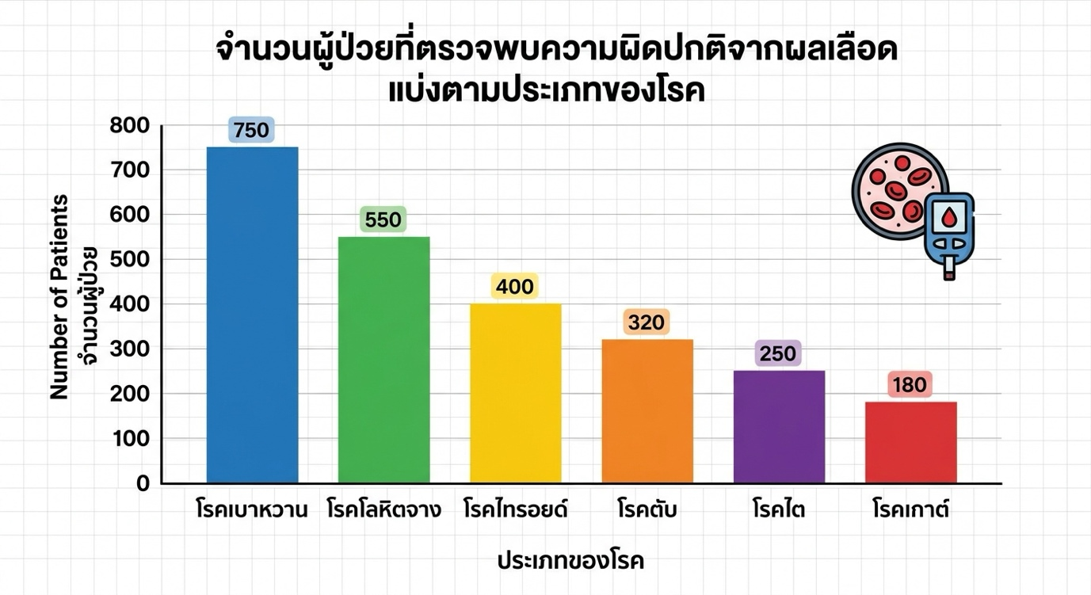

15. การงดน้ำและอาหารก่อนเจาะเลือด ผู้ป่วยต้องงดกินและดื่มเป็นเวลานานก่อนการตรวจ ดังนั้นหลังจากเจาะเลือดเสร็จสิ้น พยาบาลมักจะเตรียมน้ำหวานหรือของว่างไว้ให้ผู้ป่วยรับประทานทันที ทำไม "น้ำตาล" ในน้ำหวานหรือของว่าง จึงมีความสำคัญสำหรับผู้ป่วยในเวลานั้น และข้อใดสรุป ได้จากกราฟ
- เพื่อชดเชยปริมาณน้ำที่สูญเสียไป และ ถ้าผู้ป่วยตรวจพบความผิดปกติของไขมัน จะต้องเป็นโรคเบาหวานด้วย
- เพื่อลดความรู้สึกเจ็บปวดบริเวณรอยเข็ม โรคเบาหวานเป็นโรคที่อันตรายและร้ายแรงที่สุดในร่างกายมนุษย์
- เพื่อรักษาการติดเชื้อหลังการเจาะเลือด ผู้ป่วยโรคไต รักษาได้หายขาดกว่าโรคตับ
- เพื่อให้พลังงานที่จำเป็นแก่ร่างกายอย่างรวดเร็ว ผู้ป่วยที่พบความผิดปกติจากผลเลือดส่วนใหญ่ เป็นผู้ป่วยโรคเบาหวาน

สถานการณ์ 16
ปัจจุบันมีการนำกัญชามาใช้ในหลายรูปแบบ ทั้งเพื่อสันทนาการและทางการแพทย์ โดยวิธีการที่ได้รับความนิยมมากที่สุดคือการสูบผ่านมวนบุหรี่หรือบ้องกัญชา งานวิจัยทางการแพทย์ระบุว่าการสูบกัญชาส่งผลกระทบต่อระบบทางเดินหายใจและระบบประสาท ควันจากการเผาไหม้กัญชามีสารเคมีมากกว่า 400 ชนิด โดยสารสำคัญที่ส่งผลต่อร่างกายคือ THC (Tetrahydrocannabinol) ซึ่งส่งผลต่อจิตประสาท และ CBD (Cannabidiol) รวมถึงสารที่เป็นอันตรายจากการเผาไหม้ เช่น น้ำมันดิน (Tar) และก๊าซคาร์บอนมอนอกไซด์ ซึ่งไม่ต่างจากควันบุหรี่

เมื่อสูบกัญชา ควันจะถูกสูดเข้าไปในปอด สารน้ำมันดิน (Tar) ที่เกิดจากการเผาไหม้ใบกัญชาจะเข้าไปเกาะติดอยู่ที่ถุงลมปอดและเนื้อเยื่อปอด ส่งผลให้ปอดทำงานได้ไม่เต็มประสิทธิภาพ
16. ข้อความใดต่อไปนี้ระบุหน้าที่หลักของปอดได้ถูกต้อง
- สูบฉีดโลหิตที่มีสาร THC ไปยังสมองและส่วนต่าง ๆ ของร่างกาย
- แลกเปลี่ยนแก๊สออกซิเจนจากอากาศที่หายใจเข้าสู่กระแสเลือด
- ทำหน้าที่กรองสารพิษและลดคาร์บอนไดออกไซด์ในเลือดให้เหลือศูนย์
- เปลี่ยนโมเลกุลของแคนนาบินอยด์ให้กลายเป็นพลังงานแก่ร่างกาย

สถานการณ์ 17
สมมติว่า นักเรียนอาศัยอยู่ใกล้ฟาร์มปศุสัตว์เลี้ยงสุกร (หมู) ขนาดใหญ่ เมื่อไม่กี่เดือนมานี้มีคนพบว่า ปลาและสัตว์น้ำในลำคลองสาธารณะหลังฟาร์มลอยตายเป็นจำนวนมาก และน้ำมีกลิ่นเหม็นเน่า คนในท้องถิ่นเชื่อว่าเหตุการณ์นี้เกิดจาก การแอบปล่อยน้ำเสียและมูลสัตว์ที่ไม่ได้บำบัด ลงสู่คลองของฟาร์มแห่งนี้
ชาวบ้านมาประชุมกันเพื่ออภิปรายถึงอันตรายที่เกิดขึ้นจากฟาร์มปศุสัตว์ ต่อสิ่งแวดล้อมในท้องถิ่น นักวิทยาศาสตร์ได้เสนอข้อสรุปต่อที่ประชุมดังต่อไปนี้
คำกล่าวของนักวิทยาศาสตร์ที่ทำงานให้กับฟาร์มปศุสัตว์ “เราได้ทำการสุ่มตรวจเนื้อหมูและผลิตภัณฑ์ทั้งหมดที่ออกจากฟาร์มของเรา เราไม่พบหลักฐานของเชื้อโรคติดต่อ หรือสารเร่งเนื้อแดงที่เป็นอันตรายต่อผู้บริโภคเลย”
คำกล่าวของนักวิทยาศาสตร์ที่ห่วงใยชุมชนในท้องถิ่น “เราได้ศึกษาค่าปริมาณออกซิเจนที่ละลายในน้ำ (ค่า DO) และเก็บตัวอย่างซากปลาที่ตายในลำคลองหลายกรณี...”

17. ข้อใดไม่เป็นจริงจากบทความข้างต้น
- นักวิทยาศาสตร์ของบริษัทนำเสนอข้อมูลที่ ไม่เกี่ยวข้องกับข้อกังวลของชาวบ้านเลย ชาวบ้านร้องเรียนเรื่องมลพิษทางน้ำ แต่นักวิทยาศาสตร์กลับไปพูดถึงความปลอดภัยของเนื้อหมู
- นักวิทยาศาสตร์ของบริษัทมุ่งเน้นไปที่การ ปกป้องยอดขายและภาพลักษณ์ของสินค้า
- นักวิทยาศาสตร์ของบริษัทจงใจเลือกตรวจสอบและนำเสนอ เฉพาะบริเวณหรือตัวแปรที่รู้ว่าผลลัพธ์จะออกมาดีต่อบริษัท
- นักวิทยาศาสตร์ของบริษัทพยายามค้นหาความจริงทางวิทยาศาสตร์เกี่ยวกับผลกระทบต่อสิ่งแวดล้อมตามที่ชาวบ้านได้รับความเดือดร้อน

สถานการณ์ 18
คนนำแอลกอฮอล์มาบริโภคในรูปของเบียร์ ไวน์ และสุรากลั่น การวิจัยแสดงว่าโรคที่เกี่ยวข้องกับการดื่มสุรา ทำให้ทั่วโลกมีผู้เสียชีวิตประมาณ 8,000 คนในแต่ละวัน และมีการทำนายว่าในทศวรรษหน้า โรคที่เกี่ยวข้องกับแอลกอฮอล์จะทำให้คนตายเพิ่มขึ้นเป็น 6% ของการตายทั้งหมดในโลก เครื่องดื่มแอลกอฮอล์มีสารที่ส่งผลกระทบต่อร่างกาย ส่วนที่เป็นอันตรายมากที่สุดเมื่อบริโภคเกินขนาดคือ เอทานอล (Ethanol) และสารอะเซทัลดีไฮด์ (Acetaldehyde)

18. จากบทความข้างต้น ข้อสรุปใดเกี่ยวกับการดื่มสุราและ "ความเสี่ยงในการเกิดโรค" ถูกต้องตามหลักวิทยาศาสตร์มากที่สุด
- คนที่ดื่มสุราเป็นประจำทุกคน จะต้องเป็นโรคหลอดเลือดสมองหรือมะเร็งในอนาคตอย่างแน่นอน
- การดื่มสุราเป็นสาเหตุเพียงประการเดียว ที่ทำให้มนุษย์ป่วยเป็นโรคมะเร็งหลอดอาหาร
- ผู้ที่ดื่มสุรามีโอกาสหรือแนวโน้มที่จะเกิดโรคความดันโลหิตสูง มากกว่าผู้ที่ไม่ดื่มสุรา
- ผู้ที่มีพันธุกรรมแข็งแรงและกินอาหารที่มีประโยชน์ จะไม่มีวันเป็นโรคตับแข็งจากการดื่มสุรา

สถานการณ์ 19
ปัจจุบัน นกฟินช์บนเกาะกาลาปากอสมีหลายสปีชีส์ แต่ละสปีชีส์มีลักษณะของจะงอยปากที่แตกต่างกันอย่างชัดเจน ซึ่งเหมาะสมกับประเภทของอาหารที่พวกมันกิน (เช่น เมล็ดพืช แมลง หรือน้ำหวาน) นักวิทยาศาสตร์ได้ค้นพบซากดึกดำบรรพ์ (ฟอสซิล) และหลักฐานทางดีเอ็นเอของนกที่มีลักษณะคล้ายคลึงกับนกฟินช์ในปัจจุบัน พวกเขาเชื่อว่าหลักฐานเหล่านั้นคือบรรพบุรุษของนกฟินช์ที่อพยพมาจากแผ่นดินใหญ่ นักวิทยาศาสตร์ยังสามารถตรวจสอบช่วงเวลาที่บรรพบุรุษนกเหล่านั้นมีชีวิตอยู่ได้ด้วย
ตารางข้างล่างนี้ แสดงข้อสนเทศของบรรพบุรุษนกฟินช์สามระยะ และนกฟินช์ในยุคปัจจุบัน

สัตว์ | ช่วงเวลาที่มีชีวิตอยู่ | ลักษณะของจะงอยปาก | ชนิดอาหารหลักที่กิน
บรรพบุรุษระยะที่ 1 | ประมาณ 3 ล้านปีก่อน (บนแผ่นดินใหญ่) | ปากเรียวเล็กและสั้น | แมลงขนาดเล็ก
บรรพบุรุษระยะที่ 2 | ประมาณ 2 ล้านปีก่อน (เริ่มมาถึงเกาะ) | ปากเริ่มหนาและกว้างขึ้นเล็กน้อย | แมลง และเมล็ดพืชขนาดเล็ก
บรรพบุรุษระยะที่ 3 | ประมาณ 1 ล้านปีก่อน | ปากหนา แข็งแรงขึ้น | เมล็ดพืชเปลือกแข็งปานกลาง
ปัจจุบัน | ปัจจุบัน | ปากหนาใหญ่ แข็งแรงมาก | เมล็ดพืชเปลือกแข็งขนาดใหญ่

19. หากนักวิทยาศาสตร์ต้องการทำวิจัยเพิ่มเติมเพื่อศึกษาว่านกฟินช์มีวิวัฒนาการมาอย่างไรในช่วงเวลาที่ผ่านมา ข้อใดระบุแนวทางการวิจัยที่เหมาะสมที่สุด พร้อมกับให้ความหมายของทฤษฎีวิวัฒนาการที่นำมาประยุกต์ใช้ได้อย่างถูกต้องที่สุด
- ควรเปรียบเทียบจำนวนประชากรของนกฟินช์ในแต่ละยุคสมัย เพราะทฤษฎีวิวัฒนาการได้รับการพิสูจน์แล้วว่าถูกต้องสมบูรณ์ 100% จากการทดลองในห้องปฏิบัติการ
- ควรค้นหาซากฟอสซิลของบรรพบุรุษนกฟินช์ในช่วง 2 - 3 ล้านปีก่อน เพราะวิวัฒนาการเป็นทฤษฎีทางวิทยาศาสตร์ที่ต้องตั้งอยู่บนพื้นฐานของการรวบรวมประจักษ์พยานและหลักฐานที่มากพอ
- ควรเปรียบเทียบจำนวนประชากรของนกฟินช์ในแต่ละยุคสมัย เพราะทฤษฎีวิวัฒนาการไม่มีความน่าเชื่อถือ เนื่องจากมนุษย์ไม่สามารถมองเห็นการเปลี่ยนแปลงของสปีชีส์ได้ด้วยตาเปล่า
- ควรค้นหาซากฟอสซิลของบรรพบุรุษนกฟินช์ในช่วง 2 - 3 ล้านปีก่อน เพราะทฤษฎีวิวัฒนาการเป็นเรื่องที่เกิดขึ้นจริงเฉพาะในสัตว์เท่านั้น แต่ไม่สามารถนำมาประยุกต์ใช้อธิบายมนุษย์ได้

สถานการณ์ 20
พฤติกรรมของปลาหมอคางดำ ปลาหมอคางดำ เป็นชนิดพันธุ์ต่างถิ่น (Alien Species) ที่หลุดรอดลงสู่แหล่งน้ำธรรมชาติของไทย จากการสำรวจของนักวิชาการประมงพบว่า ปลาชนิดนี้มีพฤติกรรมที่ส่งผลกระทบรุนแรงต่อสิ่งมีชีวิตอื่นในแหล่งน้ำ โดยเฉพาะกับปลาพื้นเมือง ปลาหมอคางดำมีนิสัยก้าวร้าว หวงถิ่น และเป็นสัตว์กินพืชและสัตว์ (Omnivore) แต่พฤติกรรมที่น่ากลัวที่สุดคือ "การไล่ล่ากินไข่ปลาและลูกปลาวัยอ่อนของปลาชนิดอื่น" อย่างตะกละตะกลาม นอกจากนี้ พวกมันยังมีการรวมฝูงกันไล่ต้อนปลาขนาดเล็ก และแย่งชิงอาหารจากปลาพื้นเมืองที่มีขนาดไล่เลี่ยกัน ด้วยความที่มันทนทานต่อสภาพน้ำได้หลากหลายและขยายพันธุ์ได้รวดเร็วมาก (ตัวเมียอมไข่ไว้ในปากเพื่อปกป้องลูก) ทำให้ในแหล่งน้ำที่ปลาหมอคางดำระบาด ประชากรปลาพื้นเมืองจะลดลงอย่างรวดเร็วจนเสี่ยงต่อการสูญพันธุ์ในท้องถิ่นนั้นๆ

ชาวประมงในพื้นที่ระบาดสังเกตว่า "ปลาช่อนและปลาชะโด (ซึ่งเป็นปลากินเนื้อขนาดใหญ่ที่สามารถกินปลาหมอคางดำตัวเต็มวัยได้) ก็มีจำนวนลดลงอย่างมากเช่นกัน"
20. จากพฤติกรรมของปลาหมอคางดำในบทความ ข้อใดอธิบายสาเหตุการลดลงของปลาล่าเนื้อขนาดใหญ่ได้สมเหตุสมผลที่สุดตามหลักสายใยอาหาร
- ปลาหมอคางดำรวมฝูงกันรุมกัดปลาช่อนและปลาชะโดตัวเต็มวัยจนตาย
- ปลาหมอคางดำกินไข่และลูกปลาช่อนปลาชะโด ทำให้ไม่มีปลาวัยอ่อนเติบโตขึ้นมาทดแทน
- ปลาหมอคางดำปล่อยสารพิษลงในน้ำ ทำให้ปลากินเนื้อขนาดใหญ่ทนไม่ได้
- ปลาช่อนและปลาชะโดติดเชื้อโรคสายพันธุ์ใหม่ที่มาจากปลาหมอคางดำ

สถานการณ์ 21
ในประเทศไทย ลักษณะลมฟ้าอากาศในแต่ละช่วงปีได้รับอิทธิพลอย่างมากจากระบบมรสุมระดับภูมิภาค นักอุตุนิยมวิทยาได้บันทึกทิศทางลมหลักและสภาพอากาศเฉลี่ยของจังหวัดหนึ่งในภาคตะวันออกเฉียงเหนือไว้ดังตาราง
ช่วงเดือน | สภาพอากาศและผลกระทบ
ช่วงที่ 1 (พ.ย.-ก.พ.) | อากาศแห้ง ท้องฟ้าโปร่ง อุณหภูมิลดต่ำลง ปริมาณฝนน้อยกว่า 10 มม./เดือน
ช่วงที่ 2 (พ.ค.-ต.ค.) | เมฆมาก ฝนตกต่อเนื่อง คลื่นลมแรง  ปริมาณฝนเฉลี่ย > 200 มม./เดือน
21. จากข้อมูลในตาราง ข้อสรุปเกี่ยวกับการเกิดลมมรสุมและอิทธิพลต่อสภาพอากาศในประเทศไทยข้อใด มีความสมเหตุสมผลทางวิทยาศาสตร์มากที่สุด
ก. ลมในช่วงที่ 1 พัดมาจากมหาสมุทรอินเดีย จึงพาความเย็นและแห้งแล้งมาสู่ประเทศไทย
ข. ลมในช่วงที่ 2 พัดมาจากมหาทวีปเอเชียตอนบน จึงหอบเอาเมฆฝนขนาดใหญ่เข้ามาปกคลุม
ค. ลมในช่วงที่ 2 หอบเอาความชื้นมหาศาลจากมหาสมุทรเข้ามา ทำให้เกิดเป็นช่วงฤดูฝนของไทย
ง. ลมทั้งสองช่วงพัดมาจากทิศทางเดียวกัน แต่แตกต่างกันที่อุณหภูมิของกระแสน้ำในทะเล

สถานการณ์ 22
ชมรมดาราศาสตร์โรงเรียนแห่งหนึ่งได้ทำกิจกรรมสังเกตตำแหน่งและความสว่างของดวงจันทร์บนท้องฟ้า ณ เวลา 19.00 น. ของคืนวันหนึ่ง พบว่าดวงจันทร์สว่างอยู่ครึ่งดวง โดยซีกสว่างปรากฏอยู่ทางฝั่งทิศตะวันออก (ซีกซ้ายเมื่อหันหน้าไปทางทิศเหนือ) และดวงจันทร์ลอยตระหง่านอยู่สูงกลางท้องฟ้าพอดี ดังภาพ
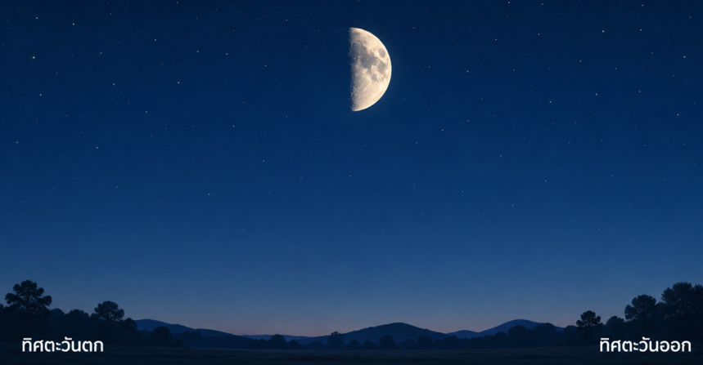
22. จากภาพ ตรงกับข้างขึ้น-ข้างแรมในข้อใด และดวงจันทร์จะตกลับขอบฟ้าเวลาใด
ก. วันขึ้น 8 ค่ำ / 13.00 น.
ข. วันขึ้น 15 ค่ำ / 00.00 น.
ค. วันแรม 8 ค่ำ / 01.00 น.
ง. วันแรม 15 ค่ำ / 03.00 น.

สถานการณ์ 23
เฟยยืนอยู่ ณ ละติจูด 15 ∘เหนือ ในช่วงเวลา 08.00 น. เขาก้าวออกไปยืนกลางแจ้งและยืนหันหลังให้ดวงอาทิตย์ พอดี เพื่อสังเกตเงาของตนเองที่ทอดยาวไปบนพื้น
23. จากสถานการณ์ข้างต้น มือซ้ายของเฟยกำลังชี้ไปทางทิศใด
ก. ทิศเหนือ เพราะเฟยกำลังหันหน้าไปทางทิศตะวันตก ซึ่งเป็นทิศเดียวกับเงาที่ทอดออกไป
ข. ทิศใต้ เพราะดวงอาทิตย์ขึ้นทางทิศตะวันออก ทำให้เงาทอดไปทางทิศตะวันออกเฉียงเหนือ
ค. ทิศตะวันออก เพราะการหันหลังให้ดวงอาทิตย์ตอนเช้าทำให้แขนซ้ายชี้เข้าหาดวงอาทิตย์พอดี
ง. ทิศตะวันตก เพราะการยืน ณ ละติจูด 15 ∘เหนือ ทำให้ตำแหน่งดวงอาทิตย์อ้อมไปทางทิศเหนือเสมอ

สถานการณ์ 24
พิจารณากราฟแสดงความสัมพันธ์ระหว่าง ระยะห่างจากดวงอาทิตย์ (หน่วย AU) กับ อุณหภูมิผิวดาวเฉลี่ย (∘C) ของดาวเคราะห์หิน 4 ดวงแรกในระบบสุริยะ
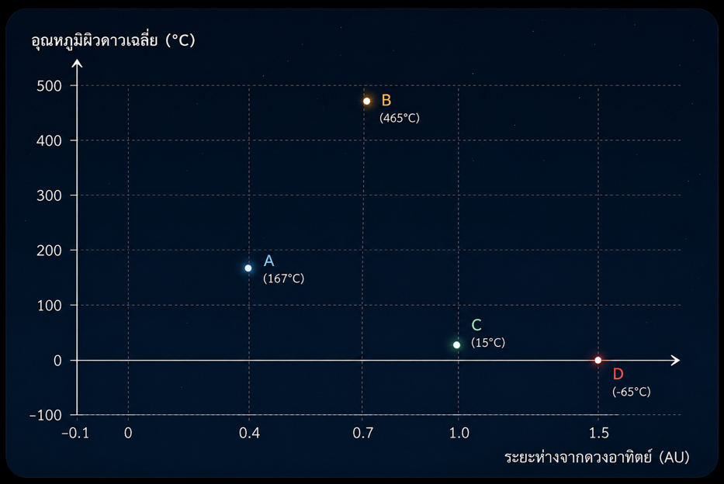
24. จากข้อมูลในกราฟ เหตุใดดาว B ซึ่งอยู่ห่างจากดวงอาทิตย์ 0.7 AU จึงมีอุณหภูมิผิวดาวสูงถึง 465 ∘C สูงกว่า ดาว A ที่อยู่ใกล้ดวงอาทิตย์ที่สุด
ก. ดาว B มีแกนกลางขนาดใหญ่กว่าดาว A จึงปลดปล่อยความร้อนออกมามากกว่า
ข. ดาว B มีชั้นบรรยากาศหนาแน่นที่เต็มไปด้วยแก๊สคาร์บอนไดออกไซด์ เกิดภาวะเรือนกระจกรุนแรง
ค. ดาว B หมุนรอบตัวเองเร็วกว่าดาว A มาก ทำให้ไม่สามารถคายความร้อนออกสู่อวกาศได้
ง. ดาว B มีระยะห่างที่ได้รับรังสีอัลตราไวโอเลตเข้มข้นที่สุดในระบบสุริยะ

สถานการณ์ 25
พิจารณากราฟแสดงความสัมพันธ์ระหว่าง ระยะห่างจากดวงอาทิตย์ (หน่วย AU) กับ อุณหภูมิผิวดาวเฉลี่ย (∘C) ของดาวเคราะห์หิน 4 ดวงแรกในระบบสุริยะ
25. จากข้อมูลในกราฟ ข้อใดระบุลักษณะของดาวเคราะห์ได้ถูกต้อง
ก. ดาว B คือ ดาวพฤหัสบดี เป็นดาวแก๊สขนาดใหญ่ที่มีอุณหภูมิผิวดาวสูงที่สุดเนื่องจากอยู่ใกล้ดวงอาทิตย์
ข. ดาว D คือ ดาวศุกร์ เป็นดาวเคราะห์ที่อยู่ไกลที่สุด จึงมีอุณหภูมิผิวดาวติดลบเพราะขาดชั้นบรรยากาศ
ค. ดาว A คือ ดาวพุธ เป็นดาวเคราะห์ที่อยู่ใกล้ดวงอาทิตย์ที่สุด ไม่มีชั้นบรรยากาศช่วยกักเก็บความร้อน
ง. ดาว C คือ ดาวอังคาร เป็นดาวเคราะห์ดวงเดียวที่มีสิ่งมีชีวิตอาศัยอยู่เนื่องจากมีอุณหภูมิเหมาะสม

สถานการณ์ 26
พิจารณาข้อมูลคุณสมบัติของวงโคจรที่ใช้ในการส่งเทคโนโลยีอวกาศชนิดต่างๆ ขึ้นไปปฏิบัติภารกิจ ดังนี้
วงโคจร A อยู่ใกล้โลกที่สุด เคลื่อนที่รอบโลกเร็วมาก (ประมาณ 90 นาทีต่อรอบ) ได้ภาพ
รายละเอียดผิวดินสูง
วงโคจร B ครอบคลุมพื้นที่กว้าง ใช้เวลาโคจรประมาณ 12 ชั่วโมงต่อรอบ
วงโคจร C มีความเร็วในการโคจรรอบโลกเท่ากับความเร็วในการหมุนรอบตัวเองของโลกพอดี ทำให้
ดูเหมือนหยุดนิ่งอยู่เหนือตำแหน่งเดิมตลอดเวลา
26. จากข้อมูลคุณสมบัติของวงโคจร ข้อสรุปการเลือกใช้ประเภทเทคโนโลยีอวกาศให้เหมาะสมกับระดับวงโคจรในข้อใดถูกต้องและสมเหตุสมผลที่สุด
ก. วงโคจร A เหมาะกับ ดาวเทียมสื่อสารและถ่ายทอดสดสัญญาณทีวี เพราะอยู่ใกล้โลก ทำให้ส่งสัญญาณอินเทอร์เน็ตได้แรงที่สุดโดยไม่ต้องใช้จานรับสัญญาณขนาดใหญ่
ข. วงโคจร B เหมาะกับ ดาวเทียมนำทาง (GPS) เพราะระดับความสูงนี้สามารถส่งสัญญาณครอบคลุมพื้นที่กว้างบนผิวดินได้อย่างทั่วถึงและใช้จำนวนดาวเทียมที่เหมาะสมในการระบุตำแหน่ง
ค. วงโคจร C เหมาะกับ สถานีอวกาศสากล (ISS) และดาวเทียมถ่ายภาพสำรวจทรัพยากร เพราะความสูงระดับนี้ช่วยให้มองเห็นและถ่ายภาพรายละเอียดของป่าไม้บนโลกได้อย่างชัดเจนที่สุด
ง. วงโคจร A เหมาะกับ ดาวเทียมอุตุนิยมวิทยาที่ต้องการเฝ้าระวังพายุแบบค้างฟ้า เพราะหมุนช้าและสามารถส่องภาพพายุหมุน ณ ตำแหน่งเดิมได้ตลอด 24 ชั่วโมง

สถานการณ์ 27
ในปีหนึ่ง นักวิทยาศาสตร์ตรวจวัดความผิดปกติของอุณหภูมิน้ำทะเลบริเวณมหาสมุทรแปซิฟิกเขตศูนย์สูตร พบว่า ลมค้ามีกำลังอ่อนลงมาก ทำให้น้ำอุ่นไหลย้อนไปสะสมทางฝั่งตะวันออกของแปซิฟิก (ชายฝั่งเปรู/อเมริกาใต้) ส่งผลให้ฝั่งตะวันตก (เอเชีย) มีมวลอากาศจมตัวลง
27. ปรากฏการณ์นี้คือปรากฏการณ์ใด และจะส่งผลกระทบต่อประเทศไทยอย่างไร
ก. ลานีญา → ทำให้ประเทศไทยเกิดฝนตกหนักและน้ำท่วมฉับพลัน
ข. เอลนีโญ → ทำให้ประเทศไทยประสบภาวะแห้งแล้ง ปริมาณฝนน้อยกว่าปกติ
ค. เอลนีโญ → ทำให้ประเทศไทยมีอากาศหนาวเย็นจัดและฝนตกชุก
ง. ลานีญา → ทำให้ประเทศไทยมีคลื่นความร้อนและเกิดพายุหมุนหลายลูก

สถานการณ์ 28
พิจารณาตารางแสดงแหล่งที่มาของแก๊สเรือนกระจกจากกิจกรรมต่างๆ ของมนุษย์
แก๊สเรือนกระจก | กิจกรรมหลักที่ปลดปล่อยสู่ชั้นบรรยากาศ
แก๊ส A | การเผาไหม้เชื้อเพลิงซากดึกดำบรรพ์ การตัดไม้ทำลายป่า
แก๊ส B | การปศุสัตว์ การหมักในนาข้าว
แก๊ส C | การใช้สารทำความเย็นในตู้เย็น แอร์ และกระป๋องสเปรย์

28. จากตาราง แก๊ส A B และ C คือแก๊สเรือนกระจกชนิดใดตามลำดับ
ก. A = มีเทน, B = คาร์บอนไดออกไซด์, C = ไนตรัสออกไซด์
ข. A = คาร์บอนไดออกไซด์, B = โอโซน, C = มีเทน
ค. A = ไนตรัสออกไซด์, B = CFCs, C = คาร์บอนไดออกไซด์
ง. A = คาร์บอนไดออกไซด์, B = มีเทน, C = CFCs

สถานการณ์ 29
ชาวบ้านในเมืองอุตสาหกรรมแห่งหนึ่งสังเกตเห็นว่า รูปปั้นหินปูน (แคลเซียมคาร์บอเนต) และหลังคาสังกะสีเกิดการกัดกร่อนชำรุดอย่างรวดเร็ว เมื่อนักวิทยาศาสตร์เก็บตัวอย่างน้ำฝนไปวัดค่าความเป็นกรด-เบส พบว่ามีค่า pH=4.2 เนื่องจากแก๊สซัลเฟอร์ไดออกไซด์จากโรงงาน
29. สมการเคมีอย่างง่ายในข้อใด อธิบายปฏิกิริยาการกัดกร่อนของฝนกรดกับรูปปั้นหินปูนได้ถูกต้อง
ก. หินปูน + กรด → เกลือ + น้ำ + แก๊สคาร์บอนไดออกไซด์
ข. หินปูน + กรด → แก๊สไฮโดรเจน + แก๊สออกซิเจน
ค. หินปูน + น้ำ → เบส + ความร้อน
ง. หินปูน + แก๊สซัลเฟอร์ → ทองคำ + น้ำ

สถานการณ์ 30
ในพื้นที่เทือกเขาสูงที่มีภูมิอากาศหนาวเย็นจัด รอยแยกของหินตามธรรมชาติต่างๆ จะมีน้ำฝนซึมลงไปสะสมอยู่ เมื่อถึงเวลากลางคืนอุณหภูมิอากาศลดลงต่ำกว่า 0∘C น้ำในรอยแยกจะเปลี่ยนสถานะกลายเป็นน้ำแข็ง เมื่อเวลาผ่านไปสลับกันระหว่างกลางวันและกลางคืนหลายปี หินก้อนใหญ่เกิดการแตกปริออกจากกัน ดังแผนภาพ
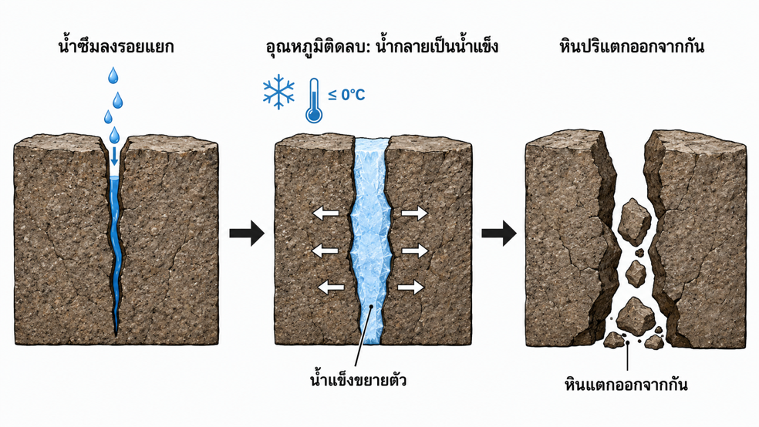
30. จากสถานการณ์ดังกล่าว ข้อสรุปและการให้เหตุผลเกี่ยวกับกระบวนการเปลี่ยนแปลงทางธรณีวิทยาในข้อใด ถูกต้องและสัมพันธ์กันที่สุด
ก. เป็นการผุพังอยู่กับที่ทางเคมี เพราะน้ำคายความร้อนและทำปฏิกิริยากับแร่ธาตุในหิน ทำให้โครงสร้างผลึกของหินละลายและหลุดออกจากกัน
ข. เป็นการกร่อนและการทับถม เพราะลมหนาวพัดพาเอาน้ำแข็งไปกระแทกกับผิวน้ำด้านบน ทำให้หินเกิดการกัดเซาะและสึกกร่อนลงอย่างรวดเร็ว
ค. เป็นการแปรสภาพของหิน เพราะความหนาวเย็นสร้างความดันมหาศาลกดทับลงบนก้อนหิน ทำให้เนื้อหินแน่นขึ้นและแตกออกตามแนวรอยขนาน
ง. เป็นการผุพังอยู่กับที่ทางกายภาพ เพราะเมื่อน้ำเปลี่ยนสถานะเป็นน้ำแข็งจะมีปริมาตรเพิ่มขึ้น จึงเกิดแรงดันขยายรอยแยกให้หินแตกออกจากกันโดยสมบัติทางเคมีของหินไม่เปลี่ยนแปลง

